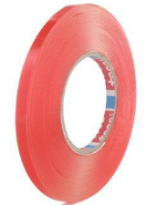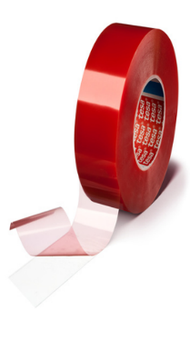4)  **tesafix 51966**

**Размеры:** 50м х 9мм

**Описание:**

**tesa® 51966 -** Прозрачная двусторонняя лента, состоящая из ПЭТ основы и клеевого акрилового слоя высокой

клейкости. Превосходное сочетанием высокой начальной клейкости и моментальной адгезии. Абсолютная стабильность для долговременного применения. Выдерживает нагревание до 80°С.

**Преимущества продукта:**

* Лента обладает высокой конформностью

* Высокая стойкость к ультрафиолету и влаге

* Высокая устойчивость к воздействию химических веществ и к пластификаторам

* Надежная фиксация на сложных материалах, таких как ПП и ПЭ

* Хорошая термостойкость и возможность использования вне помещений

**Основное применение:**

* Монтаж декоративных профилей и накладок в мебельной промышленности

* Крепление стеклянных, пластиковых и деревянных элементов отделки

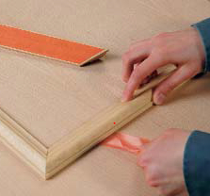* Монтаж прозрачных элементов, где важна кристальная прозрачность (например, прозрачные знаки, таблички, элементы мебели)

* Монтаж профилей из каучука/ЭПДМ

**Технические характеристики:** общая толщина, мм: 0,2

величина адгезии, Н/cм: 10,5

термостойкость: 80оС

термостойкость кратковременная: 130оС

**Категория:** Монтаж, ремонт и изоляция, фиксация и сращивание

**Тип ленты:** двусторонняя

**Цвет:** прозрачный

